2024计算机网络课程总结

课程中存在的问题：

作业一:
- 数据路径问题：
  - 有些同学在网页设计中，使用json对象来作为存储目录及图像路径的方式，这种方式没有问题，但是有发现部分图像的保存路径写的是硬盘上的存储路径：如下图所示：这种方式下读取的数据，一方面虽然你在本地浏览网页的效果，可以显示出来，但一旦进行网页发布，就会出现找不到图像路径的问题。
  - 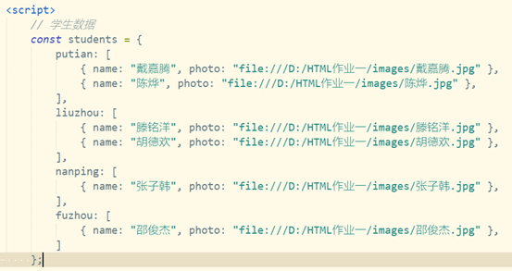
- 有些图像的链接，还是采用的是本地的路径来表达，这样不符合HTML页面设计的原则，一般是在项目中专门建立一个子目录，专门存放相应数据文件和图像文件，然后采用相对路径的方式来指向这个链接。
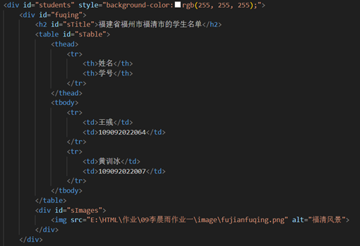
- 虽然是网页作业，但鼓励大家发布到网络上，即要能通过http://.....来进行访问，而不是本地的，打开html文件来进行访问，不然许多路径问题，就会显示不出来。所以基本上截屏中如果显示的本地的网页，而不是http开头的，基本不会给出高分，说明对于作业的意图理解还不明了！
- 在项目网页的发布上，有不少种方法都可以，hbuilder中看也行，采用nginx直接发布，也有采用vs 结合live server来展示，也有同学直接采用node.js 来发布的，不错哦。
- 相对于历届的HTML作业来讲，这一次的作业中不少同学，直接在页面中使用了js来进行图像和文本信息的组织，以及增强了页面之间的互动。
- 项目中css的样式使用都还行，甚至有些同学，使用了transform来实现了3d旋转，挺好的尝试。
- 有看到同学，使用codepen来进行网页效果调试，挺好的尝试，值得鼓励。
- 有些作业，感觉有点比较AI生成的痕迹，虽然并不反对，但鼓励大家在AI生成的基础上，作适当调整，包括样式的设置，内容框架的布局，不要过于千篇一律。包括文档描述，应该有自己的想法来突出成果。
- 在JS代码编写中，有些同学会把规则硬编码进去，如根据点击不同的页面，去显示动态内容，而且是把HTML代码，直接写在js代码中，设置***.innerHTML=....的方式来动态加载比较多的HTML代码，这样其实效果不好，也不方便HTML页面进行代码修改和调整，建议使用iframe + HTML文件的方式来动态加载页面，可能更有利于拓展和整体一致性。当然如果这部分的代码不多，而且内容也是动态变化的，使用代码来生成也是可以的。

作业二：
- 数据库的名称以及表格名称，尽量不要用中文的名字，以后有可能在调用时，还要进行编码转换，比较麻烦，也更容易出错。
- 数据库中有使用mysql数据库的，也有使用sqlite的，挺好的尝试。
- 依据使用的VS版本不同，有些版本连接sqlserver数据库时，会碰到Trust server certificate 问题，需要在连接字符串中删掉这部分的内容，才可以连接成功。
- 有参考网络代码，设立了DBHelper类，专门来处理数据查询及连接功能，使得这个类专门独立出来，用于处理sql查询，比较有效的引入。
- 在数据库查询实现上，有些同学直接使用控件来进行查询（如课内范例），也有不少同学使用代码来进行查询，两者都可，但需要搞清楚涉及的sql语句。
- 有部分同学在数据库连接方面出错，因此直接使用了js语句在代码中调用excel等来实现，建议还是不要这样做，数据库之所以要用，就是为了高效查询以及数据安全等一系列作用的。

小组作业：
童年动画大合集：得分：75
技术架构上及功能：使用基于mysql结合python+FLASK 作为后端架构，前端采用HTML5和CSS3，有一定突破。后端的数据库的作用还没有发挥，仅限于用户登录和留言，没有与前端的动画功能要求结合起来。前端页面硬编码为主。
可视化效果：前端界面上，采用透明色来表达，效果良好，但颜色之间可以再调整，使得背景与前景颜色更融合一些。
应用领域：对于领域挖掘不深，如各个动画推荐页面，没有明确的推荐算法，可以改进，如区分动画类型。

戴嘉腾的音乐小组：得分：85
技术架构及功能：使用mysql+php技术，结合phpmyadmin来处理数据库。有一定技术突破。js技术及css技术使用较多，前端页面互动处理较多。针对歌单也进行了数据库的查询。
应用领域：对音乐的内容挖掘较多，也有针对查询结果进行了分页的处理，包括用户登录处理，也有针对音乐进行了分类处理。但对于领域挖掘深度略显不足，还有改进余地。
可视化效果：页面设计简明，清晰，针对听音乐的特点，各项表达效果良好。

爱中华个人简介网站：得分：80
技术架构及功能：前端使用html+css+js，后台使用php+mysql数据库，功能上花了不少时间在用户登录上，轻重不分；关系图谱是特色功能，也使用了breadthfirst算法来进行可视化，有一定新意；三维个人展示也有一定创意；各项评论、生平、点赞也进行了数据展示。
应用领域：各项功能相对点比较分散，没有聚合，之间逻辑关系不强。个人喜好呈现比较明显，有一些新意，但可以拓展，如个人生平可以做成时间轴，就比只是数据查询效果会更好。
可视化效果：页面设计比较简单，css效果相对简单，对比色比较强烈，前景颜色过于强烈，一般不建议如此设色。

师大er吃饭花钱指南系统：得分：90
技术架构及功能：以asp.net为主要架构，包括有美食信息查询，评分查询功能。记账功能具有一定特色，做得也比较细致；美食推荐也做得比较到位，
应用领域：对于美食的各项功能挖掘比较全面，也采用了过滤协同算法和余弦相似度来进行用户相似度分析；说明对于领域的思考到位，各项功能之间逻辑关系也比较明显。
可视化效果：整体比较清楚，有食欲感，但背景图像可以再淡化处理，使得前景更突出一些。各项功能设计漂亮，图标的细节设计到位。记账界面设计漂亮，具有风格特色；

基于SSM的高校校园二手交易平台：不允置评
- 技术架构及功能：
- 应用领域:
- 可视化效果

- 成都旅游应用信息系统：得分：75
- 技术架构及功能：后台使用Asp.net，但后台功能弱，仅限于用户登录信息查询；数据库没有发挥什么作用，与作业目标有一定偏移；主要功能以前端为主，集中于HTML+css技术，js技术用于部分细节处理，但使用不多。
- 应用领域：以旅游领域为主，涉及旅游的场景有一定思考 ，也用AGI来生成图片，有一定创意，但总体效果比较泛，比较难提取出特色。
- 可视化效果：页面组织比较清楚，有菜单导引功能，页面内部空间切分合理清晰，内容组织也比较合理。

- 福州公园查询系统：得分：85
- 技术架构及功能：直接使用前端express框架来连接后台sql数据库，是纯js系统；对于接口理解比较深，设计了各类接口用于服务系统需求；在技术架构上有一定突破。
- 应用领域: 对于公园这个内容，基本实现设计目标，由于涉及整个在福州市，因此 各个公园之间信息收集还不够全面到支持特色性功能的开发，但对于互动性的功能，如关键词、评价、评分等均有所涉及，也有部分统计功能，整体上比较全面。
- 可视化效果：页面中内容切分清楚，布局合理；页面内互动效果较多。页面清晰明了。

- 二十四节气：得分：70
- 技术架构及功能：没有后台的数据库支持，与作业要求有一定差距；前端页面功能有限，多集中在图片及文字展示，JS呈现出部分互动功能，导航栏有一定互动功能。
- 应用领域：针对节气这个内容，从习俗、意义、文学各方面进行文字的阐述。但新意较少，给人印象不深。
- 可视化效果：部分页面内容切分清楚，总体页面各部分明晰；但背景过于多种，使得前景与背景效果不好整合，页面风格显得不太一致；

